Naloga 14
Želimo krmiliti motorja M1 in M2. Na vhodu imamo tri stikala S1, S2 in S3 od katerih je
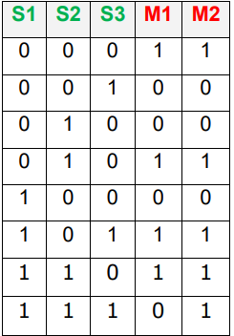
odvisno delovanje motorjev M1 in M2. Delovanje motorjev je prikazano v spodnji tabeli.

